PHẦN II — KIẾN TRÚC HỆ THỐNG
The Escalation Referee được thiết kế quanh một nguyên tắc: AI chỉ đọc, luật mới quyết. Mô hình thị giác (VLM) đọc chứng từ và trả về những gì nhìn thấy trên giấy. Mọi quyết định duyệt, từ chối, trả về hay chuyển cấp đều do bộ quy tắc tất định (rule engine) đưa ra, dựa trên thông tin lấy từ cơ sở dữ liệu chứ không dựa trên lời khai của người nộp đơn. Vì vậy, cùng một đơn luôn nhận cùng một kết quả, và kết quả nào cũng chỉ ra được căn cứ.
Hệ thống gồm ba tầng (Hình 2.1): giao diện web cho ba nhóm người dùng; backend FastAPI chứa bộ điều phối, rule engine và hàng đợi kiểm tra chứng từ; tầng dữ liệu SQLite. Toàn bộ hệ thống, kể cả mô hình AI, chạy trên một máy chủ của doanh nghiệp.
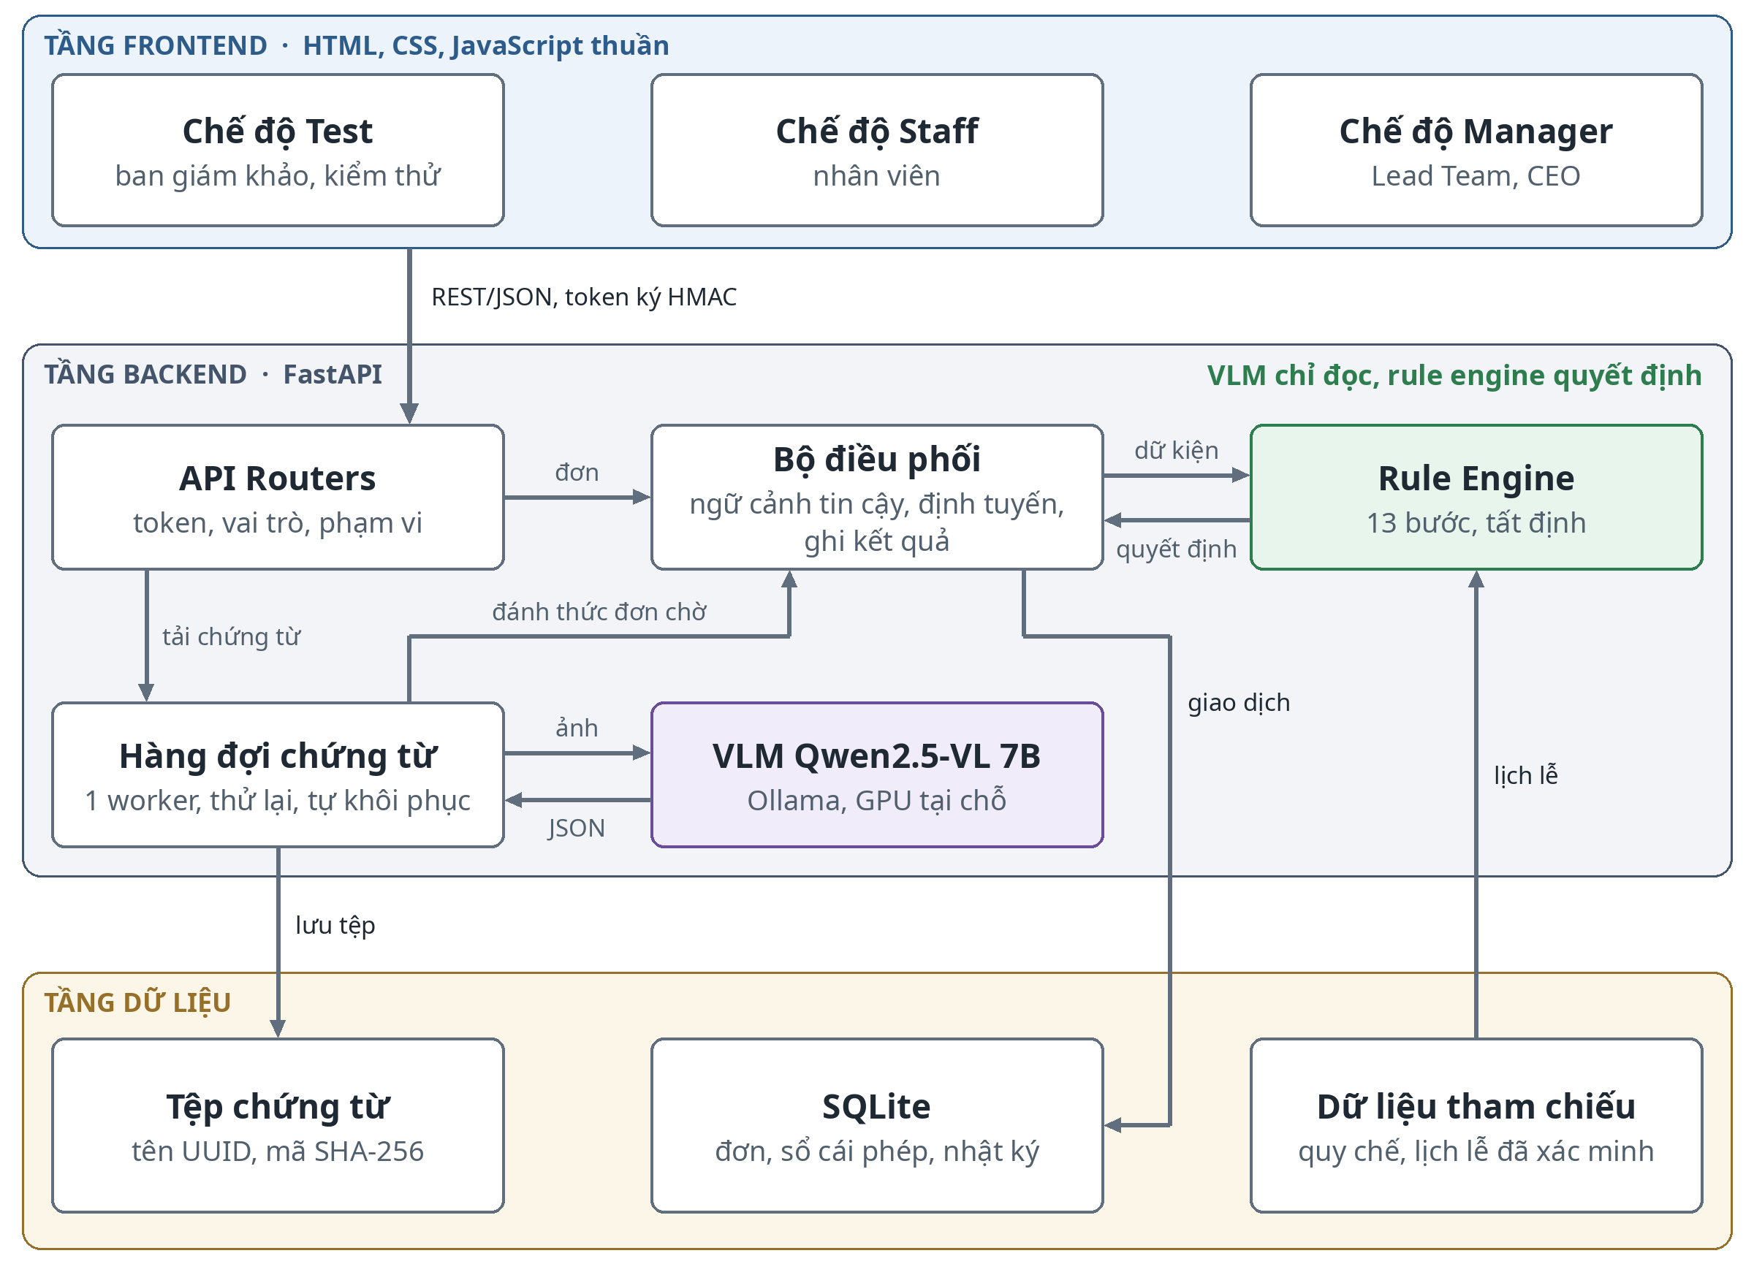
Hình 2.1. Kiến trúc tổng thể của hệ thống
Năm điểm chính của kiến trúc
- Tách việc đọc khỏi việc quyết. VLM không có quyền ghi quyết định. Lời giải thích gửi nhân viên và quản lý được sinh từ mẫu câu cố định theo kết quả của rule engine, không dùng mô hình ngôn ngữ (LLM), nên kết quả không có chỗ cho ảo giác.
- Dữ liệu nhạy cảm không rời máy chủ. Qwen2.5-VL 7B chạy cục bộ qua Ollama; chứng từ y tế không gửi sang dịch vụ bên ngoài.
- Đúng người, đúng thẩm quyền. Đơn được chuyển theo ma trận vai trò và phòng ban; vai trò chưa có người thì tự chuyển lên cấp kế tiếp; không ai được tự duyệt đơn của mình.
- Số dư phép không thể sai lệch âm thầm. Sổ cái ngày phép có ràng buộc ngay trong cơ sở dữ liệu, mọi thao tác ghi nằm trong giao dịch, thao tác duyệt có kiểm tra phiên bản của đơn.
- Giải thích và truy vết được. Mỗi đơn lưu dấu vết 13 bước kiểm tra, điều khoản quy chế áp dụng, câu hỏi dành cho người duyệt và nhật ký thao tác đầy đủ.

1. Tầng dữ liệu
Dữ liệu vận hành nằm trong một tệp SQLite. Chúng tôi chọn SQLite vì hệ thống chạy trên một máy chủ: không phải vận hành thêm máy chủ cơ sở dữ liệu, sao lưu chỉ là chép một tệp, nhưng vẫn có giao dịch ACID đầy đủ. Bảng 2.1 tóm tắt các nhóm dữ liệu chính.
Bảng 2.1. Các nhóm dữ liệu trong SQLite
Nhóm | Bảng | Nội dung lưu trữ
Nhân sự và phân quyền | employees  actor_roles | Hồ sơ nhân viên, số dư phép, tình trạng thử việc; vai trò duyệt của từng người và phạm vi phòng ban.
Đơn và quy trình duyệt | leave_requests  approval_steps | Nội dung đơn, kết quả đánh giá, lời giải thích, câu hỏi cho người duyệt; các bước duyệt theo từng phiên bản của đơn.
Sổ cái ngày phép | leave_transactions  leave_bookings | Mỗi ngày phép bị trừ, được hoàn hay được cấp thêm là một dòng riêng; lịch nghỉ đã chốt theo từng ngày.
Chứng từ | proof_documents  proof_inspection_jobs | Thông tin tệp (tên UUID, mã SHA-256) và kết quả đọc của VLM; hàng đợi kiểm tra chạy nền.
Truy vết | audit_logs  schema_migrations | Nhật ký mọi thao tác trên đơn; lịch sử nâng cấp cấu trúc cơ sở dữ liệu.

Ngoài cơ sở dữ liệu, hệ thống đọc ba nguồn tham chiếu dạng tệp: quy chế nghỉ phép (policy_rules.md), lịch nghỉ lễ 2026–2027 và dữ liệu nhân sự ban đầu (13 nhân viên, 3 phòng ban). Mỗi ngày lễ trong lịch đều ghi kèm đường dẫn nguồn để đối chiếu, và cả tệp lịch phải được đánh dấu là đã xác minh. Năm nào chưa có lịch đã xác minh thì hệ thống không tự đoán ngày làm việc mà chuyển đơn cho người duyệt kiểm tra.
Điểm nổi bật
- Ràng buộc nằm trong cơ sở dữ liệu, không chỉ trong code. Chỉ mục duy nhất active_annual_day không cho trừ phép hai lần cho cùng một ngày của một người; khóa chính (nhân viên, ngày) của leave_bookings chặn hai đơn chốt trùng ngày; ràng buộc CHECK quy định mỗi dòng trừ đúng một ngày và mỗi dòng hoàn phải trỏ về đúng dòng trừ.
- Không sửa lịch sử. Hủy hay thu hồi quyết định tạo dòng hoàn phép mới thay vì xóa dòng cũ, nên luôn giải thích được vì sao số dư có giá trị như hiện tại.
- Trừ phép có điều kiện. Câu lệnh chỉ trừ khi số dư còn đủ; nếu số dư vừa bị một thao tác khác thay đổi, giao dịch bị hủy và đơn được đánh giá lại.
- An toàn khi nhiều người dùng cùng lúc. Mọi thao tác ghi dùng giao dịch BEGIN IMMEDIATE; chế độ WAL cho phép đọc trong lúc ghi, và hệ thống tự chuyển sang chế độ nhật ký thường khi dữ liệu nằm trên ổ mạng, nơi WAL không an toàn.
- Nâng cấp không mất dữ liệu. Migration có số phiên bản, tự sao lưu cơ sở dữ liệu trước khi chạy, chỉ thêm bảng hoặc cột và không ghi đè số dư phép đang có.

2. Tầng Backend
Backend viết bằng Python, dùng FastAPI. Có thể hình dung backend gồm hai phần, giống “bộ não” và “bộ phận giao tiếp”:
- Bộ não – thư mục `core/`: chứa toàn bộ luật nghỉ phép (rule engine), cách tính ngày làm việc và phần đọc chứng từ (VLM). Phần này chỉ nhận dữ kiện vào và trả quyết định ra, không biết gì về web hay trình duyệt.
- Bộ phận giao tiếp – thư mục `backend/`: nhận yêu cầu từ giao diện qua API, kiểm tra quyền, lấy dữ liệu trong cơ sở dữ liệu đưa cho “bộ não”, rồi lưu kết quả.
Tách như vậy giúp luật nghỉ phép được kiểm thử riêng: chỉ cần đưa một đơn mẫu vào rule engine và xem kết quả, không phải bật server hay thao tác trên giao diện. Sửa giao diện hay API cũng không làm ảnh hưởng tới luật.
Bảng 2.2. Các thành phần chính của backend
Thành phần | Vai trò
API (5 nhóm router) | leave: nộp đơn, tải chứng từ, duyệt, bàn giao, hủy và thu hồi. meta: quy chế, lịch, cây quyết định, cấp phép, trạng thái AI. verify: bộ kiểm thử tích hợp. auth: cấp token. employee: quản lý nhân sự.
Bộ điều phối đơn  LeaveOrchestratorService | Với mỗi đơn: nạp ngữ cảnh tin cậy từ cơ sở dữ liệu, lấy kết quả đọc chứng từ, chạy rule engine, chọn người duyệt, rồi lưu kết quả, sổ cái và nhật ký trong cùng một giao dịch.
Dịch vụ kiểm tra chứng từ  ProofInspectionService | Hàng đợi chạy nền với một worker để không tranh chấp GPU; thử lại tối đa 2 lần; tự khôi phục các tác vụ dang dở sau khi khởi động lại.
Lớp lưu trữ  storage | Giao dịch, kiểm tra quyền xem và quyền duyệt, ghi sổ cái, làm sạch dữ liệu trước khi trả về trình duyệt.
Nghiệp vụ lõi  core/ | domain (mô hình dữ liệu Pydantic), calendar_service (ngày làm việc), rule_engine, taxonomy (quyết định, mã lỗi, vai trò), vlm_inspector (đọc chứng từ).

Điểm nổi bật
- Không bắt người dùng chờ AI. Nếu chứng từ chưa đọc xong, API trả ngay mã 202 và đơn ở trạng thái PROCESSING; worker đọc xong thì đơn tự được đánh giá tiếp. Trạng thái chứng từ được kiểm tra lại ngay trong giao dịch lưu đơn, nên không có đơn nào bị treo vì lỡ tín hiệu đánh thức.
- AI chạy ngoài giao dịch. Việc đọc một chứng từ có thể mất vài giây đến vài chục giây, nhưng khóa ghi chỉ được giữ trong lúc lưu kết quả. Đơn không kèm chứng từ được xử lý trong khoảng vài chục mili-giây.
- Chống ghi đè khi hai người cùng thao tác. Mỗi lần duyệt mang theo phiên bản của đơn; nếu đơn đã thay đổi trong lúc đó, thao tác bị từ chối và người duyệt được yêu cầu tải lại.
- Bảo mật ở mức API. Mọi yêu cầu phải kèm token ký HMAC-SHA256 có hạn 8 giờ; backend lấy danh tính từ token, không tin thông tin do trình duyệt tự khai. Bản demo cấp token qua thao tác chọn người dùng; khi đưa vào doanh nghiệp chỉ cần thay bước đăng nhập (ví dụ SSO), phần kiểm tra quyền giữ nguyên. Tệp tải lên chỉ nhận PDF, PNG, JPEG (kiểm tra chữ ký nhị phân thay vì tin phần mở rộng), tối đa 10 MB. Chứng từ không công khai qua đường dẫn tĩnh mà chỉ tải được qua API có kiểm tra quyền. Thông báo lỗi trả về được làm sạch, không lộ đường dẫn máy chủ hay chi tiết kỹ thuật.
- Triển khai gọn. Một tiến trình phục vụ cả API lẫn giao diện trên cùng một cổng; có Dockerfile, docker-compose và healthcheck. VLM được nạp sẵn vào GPU khi khởi động nên đơn đầu tiên không phải chờ nạp mô hình.
- Được kiểm thử tự động. 226 bài kiểm thử pytest chạy trên cơ sở dữ liệu tạm và cấm gọi mô hình thật. Nút Verify chạy 5 kịch bản chuẩn trên một bản cơ sở dữ liệu tách riêng, không đụng tới dữ liệu đang dùng.

3. Tầng Frontend
Giao diện là một trang web duy nhất viết bằng HTML, CSS và JavaScript thuần, không dùng framework và không cần bước build; backend phục vụ trực tiếp các tệp này. Trình duyệt không gọi mô hình AI; mọi thao tác đi qua API kèm token đăng nhập. Thanh chuyển chế độ ở đầu trang cho phép đổi nhanh giữa ba góc nhìn (Bảng 2.3).
Bảng 2.3. Ba chế độ của giao diện
Chế độ | Dành cho | Các mục chính
Test | Ban giám khảo, đội phát triển | Kiểm duyệt: chạy Verify 5 kịch bản chuẩn bằng mô hình thật và so với kết quả kỳ vọng.  Kho dữ liệu: 38 kịch bản, xem chi tiết từng kịch bản và nạp nhanh vào form.
Staff | Nhân viên | Tổng quan: số dư phép, lịch vắng mặt của phòng.  Nộp đơn: tự tính số ngày làm việc, chọn người bàn giao cùng phòng, đính kèm chứng từ.  Đơn của tôi: theo dõi trạng thái, bổ sung khi bị trả về, hủy đơn.  Bàn giao: nhận hoặc từ chối việc được bàn giao. Quy chế.
Manager | Lead Team, CEO | Chờ duyệt: mỗi đơn kèm lý do và câu hỏi cần trả lời; duyệt một chạm (Duyệt, Yêu cầu bổ sung, Từ chối).  Hồ sơ đơn: lọc theo trạng thái, thu hồi quyết định AI.  Tổng quan, Quy chế, Quản lý nhân sự và Cấp phép (cộng thêm ngày phép).

Điểm nổi bật
- Một màn hình chi tiết cho mọi đơn. Gồm Thông tin đơn, Thông tin trích xuất từ chứng từ và Kết quả kiểm tra, mỗi phần thu gọn được; ảnh chứng từ gốc mở ngay trong màn hình.
- Viết cho người đọc, không cho máy. Nhân viên thấy lý do bằng tiếng Việt và việc cần làm tiếp; mã kỹ thuật chỉ dùng nội bộ.
- Đồng bộ gần thời gian thực. Giao diện tự làm mới mỗi 4 giây: quản lý vừa duyệt thì phía nhân viên cập nhật mà không cần tải lại trang; token hết hạn được cấp lại tự động.
- Nhẹ và dễ triển khai. Không framework, không bước build nên tải nhanh và triển khai cùng backend.

4. Luồng xử lý một đơn nghỉ phép
Hình 2.2 mô tả đường đi của một đơn từ lúc nộp đến lúc hoàn tất. Có hai điểm cần lưu ý. Thứ nhất, ngữ cảnh dùng để quyết định (số dư, lịch làm việc, ngày đã duyệt, người bàn giao, quân số phòng ban) luôn lấy từ cơ sở dữ liệu, không lấy từ form. Thứ hai, khi con người duyệt, rule engine chạy lại với dữ liệu mới nhất trước khi chốt.
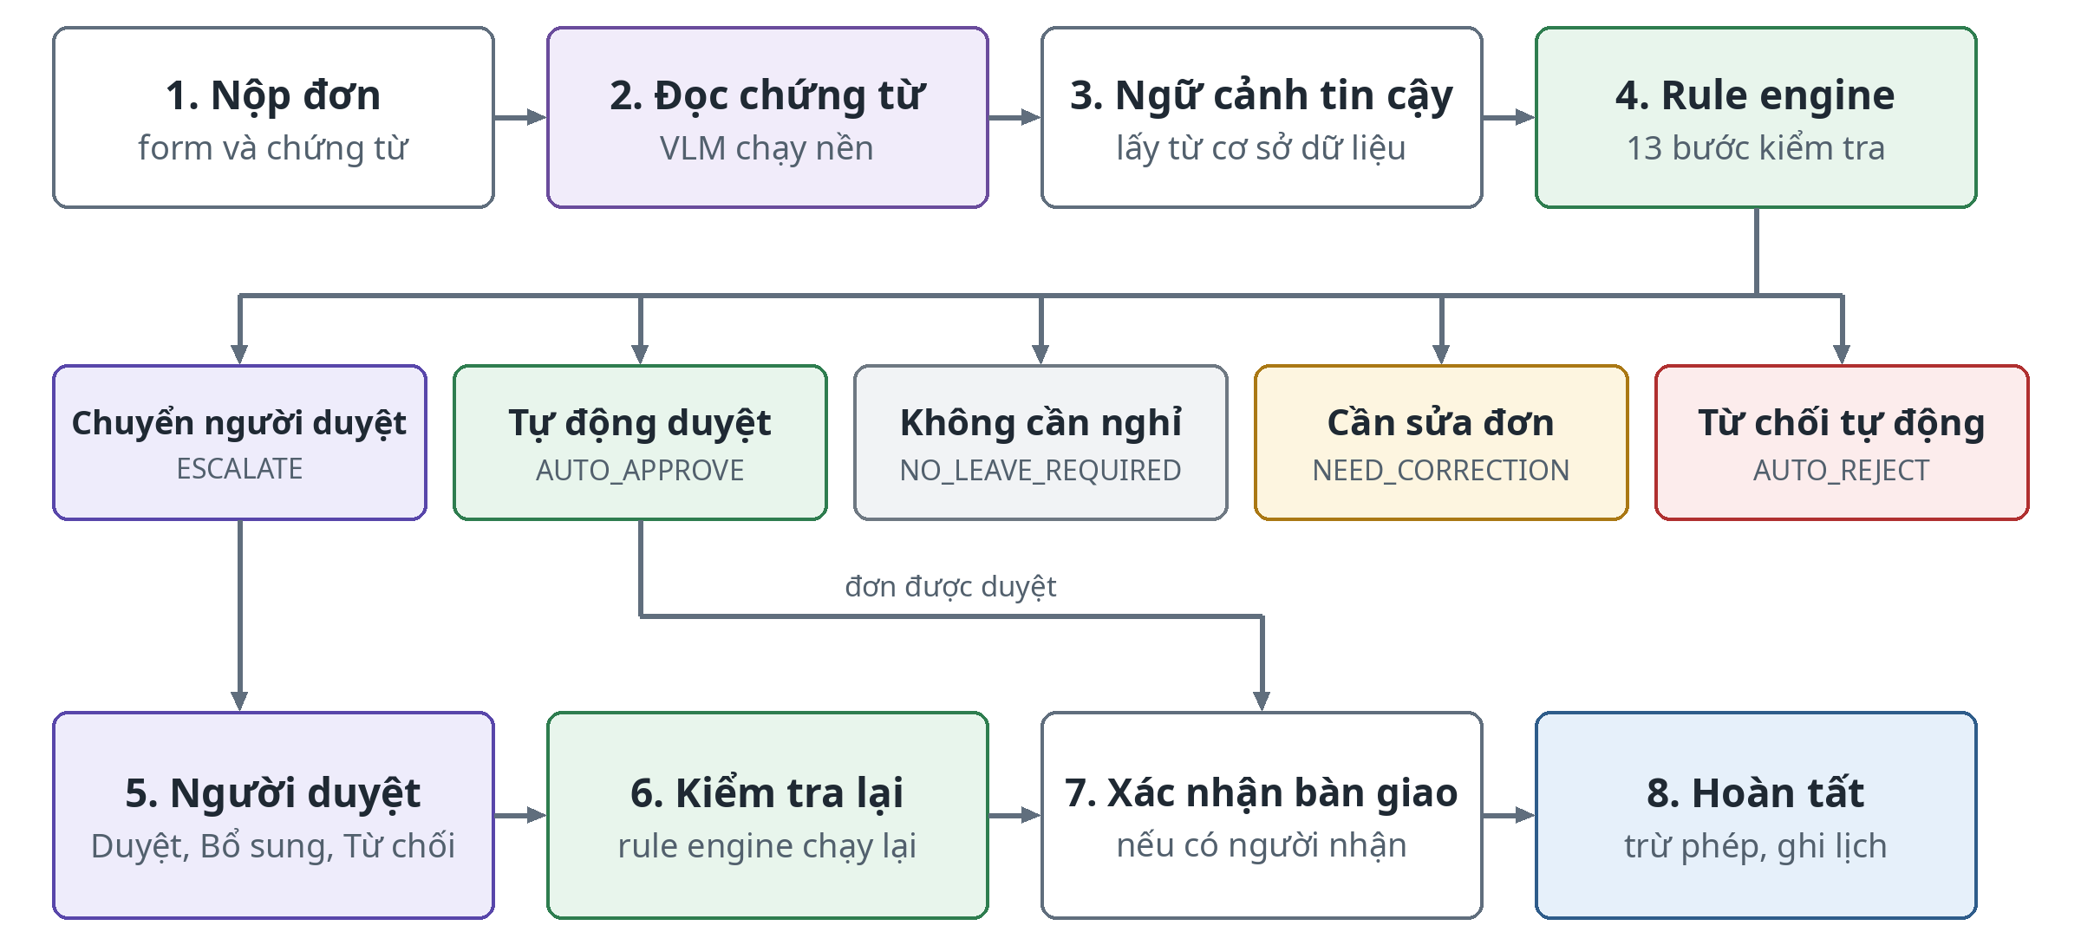
Hình 2.2. Luồng xử lý một đơn nghỉ phép
Rule engine trả về một trong năm kết quả (Bảng 2.4).
Bảng 2.4. Năm kết quả của rule engine
Kết quả | Khi nào | Trạng thái đơn | Bước tiếp theo
Tự động duyệt  AUTO_APPROVE | Đơn đạt mọi điều kiện và nằm trong thẩm quyền của AI | Hoàn tất; chờ xác nhận bàn giao nếu có người nhận | Trừ phép (nếu là phép năm), ghi lịch nghỉ
Không cần nghỉ phép  NO_LEAVE_REQUIRED | Cả kỳ nghỉ rơi vào cuối tuần, ngày lễ hoặc ngày nghỉ bù | Hoàn tất | Quỹ phép giữ nguyên
Từ chối tự động  AUTO_REJECT | Vượt số dư phép năm, hoặc trùng hoàn toàn với đơn đã duyệt | Bị từ chối | Nhân viên giảm số ngày hoặc chọn loại nghỉ khác
Cần sửa đơn  NEED_CORRECTION | Thiếu hoặc sai thông tin mà nhân viên tự sửa được | Chờ nhân viên sửa | Nhân viên sửa và nộp lại; đơn được đánh giá lại từ đầu
Chuyển người duyệt  ESCALATE | Vượt thẩm quyền của AI hoặc cần con người phán đoán | Chờ người duyệt | Lead Team hoặc CEO quyết định dựa trên câu hỏi hành động

Khi người duyệt bấm Duyệt, hệ thống không chỉ đổi trạng thái mà chạy lại rule engine, coi các vai trò đã duyệt là đã cấp quyền. Người duyệt chỉ được miễn hai điều kiện thuộc quyền điều hành là thời hạn báo trước và tỷ lệ vắng mặt của phòng; số dư phép, chứng từ và trùng lịch vẫn phải đạt. Nếu đơn cần thêm một cấp nữa, đơn được chuyển tiếp lên cấp đó thay vì hoàn tất.

5. Mô hình thị giác (VLM) — kiểm tra chứng từ
Hệ thống dùng mô hình Qwen2.5-VL 7B, chạy ngay trên máy chủ của công ty qua Ollama, nên chứng từ không bị gửi ra ngoài. Nhiệm vụ của VLM chỉ là đọc giấy tờ và ghi lại những gì có trên đó: tên, nơi cấp, ngày cấp, số ngày nghỉ, chữ ký, con dấu. VLM không quyết định đơn được duyệt hay không, việc đó do rule engine làm.

Các bước xử lý một chứng từ
- Kiểm tra tệp: chỉ nhận PDF, PNG, JPEG, tối đa 10 MB.
- Ảnh quá mờ thì báo không đọc được ngay, không gửi cho mô hình.
- Thu nhỏ ảnh về tối đa 1600 px cho mô hình đọc nhanh hơn.
- Chọn cách đọc theo loại nghỉ (giấy khám bệnh, giấy kết hôn, giấy chứng tử…), xem Bảng 2.5.
- Mô hình trả kết quả theo mẫu cố định; thông tin nào không đọc rõ thì để trống, không đoán.
- Hệ thống tự so tên, ngày nghỉ trên giấy với đơn và lưu kết quả để không phải đọc lại.
Bảng 2.5. Tám persona đọc chứng từ
Persona | Dùng cho | Thông tin trích xuất chính
Bác sĩ kiểm định hồ sơ y tế | Nghỉ ốm | Tên bệnh nhân, chẩn đoán, khoảng ngày và số ngày bác sĩ chỉ định, nơi cấp, chữ ký, dấu đỏ
Điều phối viên hồ sơ cấp cứu | Cấp cứu | Ngày nhập viện, ngày ra viện (có thể chưa có), có cần bổ sung giấy ra viện không
Chuyên viên xác minh hôn sự | Kết hôn của bản thân hoặc của con | Tên hai người kết hôn, loại sự kiện, ngày cưới, cơ quan cấp
Chuyên viên xác minh tang lễ | Tang cha mẹ, vợ hoặc chồng, con | Tên người mất, quan hệ, ngày mất, ngày tang lễ
Chuyên viên xác minh quan hệ thân nhân | Nghỉ không lương theo luật | Người liên quan, quan hệ với nhân viên, mức độ rõ ràng của bằng chứng
Chuyên viên hồ sơ thai sản | Thai sản | Giai đoạn thai sản, ngày dự sinh, thời gian nghỉ, mã BHXH
Chuyên viên hồ sơ tai nạn lao động | Tai nạn lao động | Mô tả tai nạn, có liên quan đến công việc không, ngày xảy ra, dấu BHXH
Chuyên viên giấy tờ hành chính | Các giấy tờ khác | Mục đích giấy tờ, người đứng tên, thời hạn hiệu lực

Điểm nổi bật
- Ảnh mờ bị chặn từ đầu, và mô hình được dặn để trống khi không chắc, nên hạn chế việc tự “bịa” thông tin.
- Lý do nghỉ do nhân viên tự nhập chỉ được dùng để so sánh, mô hình không làm theo nội dung trong đó.
- Nếu mô hình gặp lỗi, đơn được chuyển cho người duyệt xem giấy gốc, không bị coi là gian lận.
- Mô hình chạy trên máy chủ nội bộ, dữ liệu y tế không rời công ty.

6. Cây quyết định (Decision Tree / Rule Engine)
Rule engine là nơi duy nhất ra quyết định. Đây là một hàm Python thuần: đầu vào là nội dung đơn, thông tin đọc từ chứng từ và ngữ cảnh lấy từ cơ sở dữ liệu; đầu ra gồm quyết định, mã lỗi, vai trò cần duyệt, lời giải thích, câu hỏi hành động, điều khoản quy chế áp dụng và dấu vết từng bước. Rule engine không gọi mô hình AI nào. Các bước được kiểm tra theo thứ tự cố định và dừng ở điều kiện đầu tiên không đạt (Bảng 2.6).
Bảng 2.6. Mười ba bước của cây quyết định
# | Bước | Kiểm tra | Nếu không đạt
1 | Ngày nghỉ | Có đủ ngày bắt đầu và kết thúc, đúng định dạng, đúng thứ tự | Cần sửa đơn
2 | Lịch làm việc | Tính ngày làm việc theo lịch đã xác minh (bỏ cuối tuần, ngày lễ, ngày nghỉ bù) | Không còn ngày làm việc nào: không cần nghỉ phép. Lịch chưa xác minh: chuyển người duyệt
3 | Quyền hưởng | Loại nghỉ hợp lệ; nhân sự thử việc không dùng phép năm; định mức theo Điều 115 BLLĐ 2019 | Cần sửa đơn. Quan hệ thân nhân chưa rõ, thai sản, tai nạn lao động: chuyển người duyệt
4 | Thông tin bắt buộc | Nghỉ không lương việc riêng phải ghi lý do | Cần sửa đơn
5 | Chứng từ | Đúng loại; đọc được; có nơi cấp, ngày cấp, chữ ký; tên khớp người nộp; ngày xin nghỉ nằm trong khoảng bác sĩ chỉ định | Cần sửa đơn. Ảnh mờ hoặc chưa đủ căn cứ xác minh: chuyển người duyệt xem bản gốc
6 | Số ngày làm việc | Ghi nhận số ngày làm việc dùng cho các bước sau | —
7 | Trùng lịch | Đối chiếu với các ngày nghỉ đã được duyệt | Trùng toàn bộ: từ chối. Trùng một phần: cần sửa đơn
8 | Số dư phép | Đủ số dư phép năm | Từ chối tự động
9 | Báo trước | Phép năm: 1, 3 hoặc 7 ngày làm việc tùy độ dài kỳ nghỉ. Không lương việc riêng: 7 ngày. Nghỉ ốm: trước 08:30 ngày nghỉ đầu tiên | Chuyển Lead Team
10 | Quân số phòng ban | Phép năm, không lương việc riêng: tỷ lệ vắng mặt của phòng mỗi ngày không vượt 30%. Phép năm: không có chuỗi đơn ngắn lặp lại trong tháng | Chuyển Lead Team (nghỉ ốm, nghỉ chế độ chỉ ghi cảnh báo cho người duyệt)
11 | Bàn giao | Phép năm, không lương việc riêng từ 3 ngày: có người bàn giao hợp lệ (cùng phòng, đang làm việc, không nghỉ trùng, không phải chính mình) hoặc xác nhận không có việc cần bàn giao | Cần sửa đơn
12 | Thẩm quyền | So thời lượng với hạn mức của AI, Lead Team và CEO | Chuyển đúng cấp
13 | Kết luận | Chốt quyết định, tính số ngày trừ phép | Tự động duyệt

Mỗi trường hợp không tự duyệt được xếp vào một trong ba nhóm, giúp người duyệt biết ngay vì sao đơn đến tay mình:
- Chưa rõ sự thật (UNCERTAIN_FACTS): thiếu ngày, thiếu hoặc sai chứng từ, tên không khớp, quan hệ thân nhân chưa rõ. Phần lớn được trả về nhân viên bổ sung.
- Ngoài quy chế (OUT_OF_POLICY): vượt số dư, nộp gấp, vượt quân số, chế độ BHXH đặc thù. Bị từ chối hoặc chuyển người có quyền miễn trừ.
- Vượt thẩm quyền AI (AUTHORITY_ESCALATION): đơn hợp lệ nhưng dài hơn hạn mức tự duyệt. Được chuyển đúng cấp.
Ví dụ dưới đây là kết quả thật của hệ thống cho một đơn phép năm 4 ngày có người bàn giao hợp lệ:
Quyết định: ESCALATE · Mã lỗi: DURATION_OVER_AI_LIMIT · Nhóm: AUTHORITY_ESCALATION
Người duyệt: Quản lý trực tiếp (Lead Team) · Điều khoản: AUTH-01
Câu hỏi hành động: “Lê Văn Nam xin nghỉ 4 ngày làm việc từ 2026-10-26 đến 2026-10-29. [Vượt hạn mức tự duyệt của AI] Đơn xin nghỉ 4 ngày hợp lệ về số dư nhưng vượt trần tự duyệt 2 ngày của AI; chuyển tới Quản lý trực tiếp phê duyệt. Bạn có phê duyệt trong phạm vi thẩm quyền không?”
Lựa chọn nhanh: Duyệt · Từ chối · Yêu cầu bổ sung

Điểm nổi bật
- Thứ tự kiểm tra có chủ đích. Lỗi mà nhân viên tự sửa được (sai tên, thiếu chữ ký, lệch ngày chỉ định) được báo trước khi chuyển người duyệt, để quản lý không phải xử lý những đơn sai hiển nhiên.
- Quyết định nào cũng có căn cứ. Kết quả kèm mã lỗi, mã điều khoản (ví dụ BAL-01 cho số dư, NOTICE-01 cho thời hạn báo trước, MED-01 cho chứng từ y tế), lời giải thích tiếng Việt và câu hỏi hành động cho người duyệt.
- Không đoán khi thiếu căn cứ. Lịch chưa xác minh, chứng từ mờ hay tên chưa chắc khớp đều dẫn tới con người xem xét, không bao giờ dẫn tới tự duyệt.
- Kiểm thử được. Cùng đầu vào luôn cho cùng kết quả, nên mỗi quy tắc đều được kiểm thử tự động.

7. Mô hình vận hành & ma trận phân quyền
Cơ cấu dùng trong hệ thống demo gồm 13 nhân sự ở 3 phòng ban: Ban điều hành (CEO), Engineering và Marketing & Operations; hai phòng chuyên môn, mỗi phòng có một Lead Team (quản lý trực tiếp). Quyền duyệt không suy ra từ chức danh mà được khai báo tường minh trong bảng actor_roles, gồm vai trò và phạm vi phòng ban. Rule engine còn định nghĩa các vai trò HR, HRD và Trưởng bộ phận để doanh nghiệp bổ sung khi cần.
Bảng 2.7. Ma trận phân quyền
Vai trò | Phạm vi | Được làm | Không được làm
Nhân viên | Đơn của chính mình | Nộp đơn, tải chứng từ, sửa và nộp lại khi bị trả về, hủy đơn đang chờ; xem lịch nghỉ đã duyệt của phòng | Nộp đơn thay người khác; xem đơn chưa duyệt của đồng nghiệp
Người nhận bàn giao | Đơn mình được chỉ định | Xác nhận hoặc từ chối nhận bàn giao; nếu từ chối, đơn trả về người nộp để chọn người khác | Thao tác trên các đơn khác
Lead Team (quản lý trực tiếp) | Phòng ban mình phụ trách | Xem toàn bộ hồ sơ của phòng; duyệt, yêu cầu bổ sung hoặc từ chối đơn được chuyển tới; thu hồi quyết định AI và hoàn phép; cấp thêm ngày phép; quản lý hồ sơ nhân viên; xem chứng từ của đơn trong phòng | Tự duyệt đơn của mình; duyệt đơn vượt thẩm quyền; thao tác trên phòng ban khác
CEO | Toàn công ty | Duyệt đơn vượt thẩm quyền Lead Team và đơn của chính các Lead Team; duyệt thay các vai trò chưa có người; thu hồi quyết định; cấp phép và quản lý nhân sự toàn công ty; xem nhật ký máy chủ | Tự duyệt đơn của mình

Khi rule engine yêu cầu một vai trò mà phòng ban chưa có người đảm nhận, đơn được chuyển lên cấp kế tiếp theo Bảng 2.8, để không có đơn nào nằm chờ một người không tồn tại.
Bảng 2.8. Chuyển cấp khi vai trò chưa có người
Vai trò rule engine yêu cầu | Chuyển tới | Ví dụ
HR (đối chiếu chứng từ, lịch chưa xác minh, tai nạn lao động) | Lead Team của phòng; nếu vẫn chưa có thì CEO | Nghỉ ốm 3 ngày kèm giấy chưa xác minh: Lead Team đối chiếu chứng từ
HR, với hồ sơ thai sản | CEO (theo mục 3.1 của quy chế) | Đơn nghỉ thai sản: CEO
Trưởng bộ phận, HRD | CEO | Phép năm 6 ngày: CEO
Lead Team, khi người nộp chính là Lead Team | CEO | Quản lý Engineering xin nghỉ 3 ngày: CEO

Điểm nổi bật
- Quyền được kiểm tra ở backend cho từng thao tác: đúng vai trò của bước duyệt hiện tại, đúng phạm vi phòng ban, và người duyệt không phải người nộp. Việc ẩn nút trên giao diện chỉ là lớp phụ.
- Không có đơn bị bỏ rơi: vai trò trống được tự chuyển lên cấp có người. Khi CEO duyệt thay một vai trò, hệ thống ghi nhận vai trò đó đã được duyệt để đơn không quay vòng về chính người vừa duyệt.
- Hỗ trợ duyệt nhiều cấp: đơn cần nhiều vai trò được lưu thành các bước duyệt theo thứ tự trong approval_steps. Với cơ cấu hiện tại, các vai trò cấp cao đều do CEO đảm nhận nên chỉ cần CEO duyệt một lần.
- Mọi thao tác đều để lại dấu vết: ai làm gì, lúc nào, với lý do gì đều được ghi vào audit_logs.

8. Quy tắc quyết định theo từng loại nghỉ
Hệ thống hỗ trợ tám loại nghỉ, bám theo Bộ luật Lao động 2019, Luật Bảo hiểm xã hội và quy chế nội bộ. Bảng 2.9 tóm tắt khi nào AI được tự duyệt và khi nào đơn phải chuyển cho người có thẩm quyền.
Bảng 2.9. Quy tắc quyết định theo loại nghỉ
Loại nghỉ | Chứng từ | Trừ quỹ phép | AI tự duyệt khi | Chuyển người duyệt khi
Phép năm | Không cần | Có | 1–2 ngày làm việc, đủ số dư, báo trước đủ hạn, phòng vắng không quá 30%, không có chuỗi đơn ngắn bất thường | 3–5 ngày: Lead Team. Từ 6 ngày: CEO. Nộp gấp, vượt quân số, chuỗi đơn ngắn: Lead Team. Vượt số dư: từ chối. Đang thử việc: hướng dẫn chuyển sang nghỉ không lương
Nghỉ ốm | Bắt buộc: giấy y tế | Không (BHXH chi trả) | 1 ngày, chứng từ đầy đủ: đúng tên, có nơi cấp, ngày cấp, chữ ký, ngày nghỉ nằm trong chỉ định; báo trước 08:30 | 2–5 ngày: Lead Team. Trên 5 ngày: CEO. Từ 3 ngày mà chứng từ chưa xác minh: Lead Team đối chiếu trước. Ảnh mờ, báo muộn: Lead Team
Cấp cứu | Bắt buộc: phiếu cấp cứu, giấy ra viện, giấy phẫu thuật | Không | Như nghỉ ốm | Như nghỉ ốm; chưa có ngày ra viện thì Lead Team xem xét
Việc riêng có lương (Điều 115, khoản 1) | Bắt buộc: giấy kết hôn, giấy chứng tử | Không | Kết hôn của bản thân, tối đa 3 ngày: giấy đăng ký kết hôn rõ, có dấu và chữ ký, tên nhân viên là một trong hai người, ngày cưới nằm trong kỳ nghỉ, không có dấu hiệu chỉnh sửa | Các trường hợp còn lại: Lead Team. Vượt định mức (kết hôn 3 ngày, con kết hôn 1 ngày, tang 3 ngày): cần sửa đơn
Không lương theo luật (Điều 115, khoản 2) | Không bắt buộc | Không | Không | Luôn chuyển Lead Team, tối đa 1 ngày; quan hệ thân nhân chưa rõ thì Lead Team xác minh
Không lương việc riêng | Không cần; bắt buộc ghi lý do | Không | Không | 1–5 ngày: Lead Team. Từ 6 ngày: CEO. Cần báo trước 7 ngày làm việc; nộp gấp thì Lead Team xem xét
Thai sản | Hồ sơ BHXH | Không | Không (ngoài phạm vi tự động) | CEO
Tai nạn lao động | Hồ sơ BHXH | Không | Không (ngoài phạm vi tự động) | Lead Team (thay vai trò HR chưa có người)

Một số quy tắc áp dụng chung cho mọi loại nghỉ:
- Cả kỳ nghỉ rơi vào cuối tuần, ngày lễ hoặc ngày nghỉ bù: không cần làm đơn, quỹ phép giữ nguyên.
- Trùng toàn bộ với đơn đã duyệt: từ chối; trùng một phần: yêu cầu sửa lại khoảng ngày.
- Đơn có người nhận bàn giao chỉ hoàn tất sau khi người đó xác nhận; nếu người đó từ chối, đơn trả về nhân viên.
- Lead Team tự nộp đơn thì đơn chuyển CEO; không ai được tự duyệt đơn của mình.

